КОНТРОЛЬНО-СЧЕТНАЯ ПАЛАТА МУНИЦИПАЛЬНОГО РАЙОНА  «БАЙ-ТАЙГИНСКИЙ КОЖУУН РЕСПУБЛИКИ ТЫВА» | 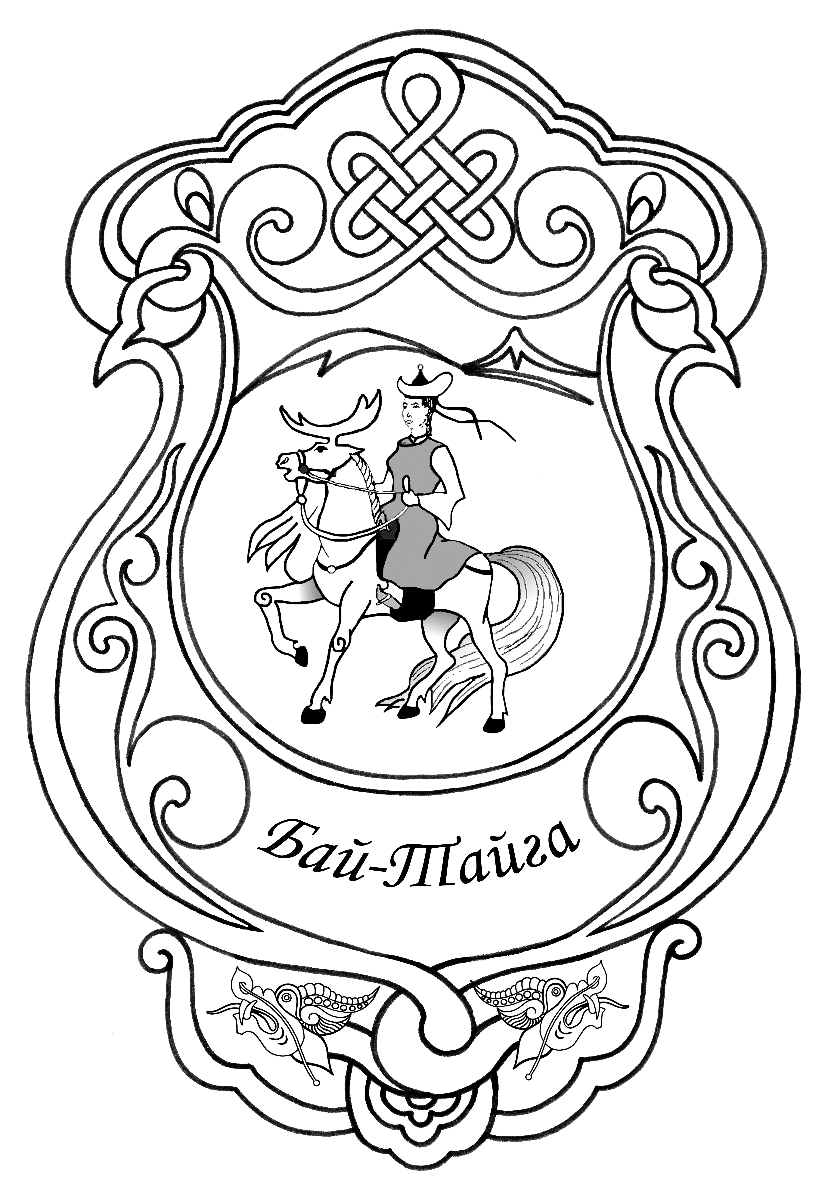 | «ТЫВА РЕСПУБЛИКАНЫН  БАЙ-ТАЙГА КОЖУУНУ»  МУНИЦИПАЛДЫГ РАЙОННУН ХЫНАЛДА-САНАЛГА ПАЛАТАЗЫ
_____________________________________________________________________________________
ул. Комсомольская, 19, с. Тээли, Бай-Тайгинский район, Республика Тыва, 668010
тел. 8(39442) 2-13-19

ЗАКЛЮЧЕНИЕ
О результатах внешней проверки бюджетной отчетности муниципального бюджетного дошкольного образовательного учреждения детский сад «Салгал» села Бай-Тал
муниципального района «Бай-Тайгинский кожуун
Республики Тыва» за 2014 год.

с. Тээли 07.04.2015 г.

Внешняя проверка годовой бюджетной отчетности муниципального бюджетного дошкольного образовательного учреждения детский сад «Салгал» муниципального района «Бай-Тайгинский кожуун Республики Тыва» » за 2014 год (далее-учреждение) проведена в соответствии со ст. 264.4. Бюджетного кодекса РФ и на основании пункта 2.4 плана работы Контрольно-счетной палаты на 2015 год.
Цель внешней проверки:
- соблюдение бюджетного законодательства при осуществлении бюджетного процесса;
-установление полноты и достоверности представленной бюджетной отчетности, а также документов и материалов, представленных в составе бюджетной отчетности;
-установление соответствия фактического исполнения бюджета его плановым назначениям.
Предмет внешней проверки:
Годовая бюджетная отчетность за 2014г. и нормативные правовые акты, регулирующие бюджетный процесс в муниципальном бюджетном дошкольном образовательном учреждении детский сад «Салгал» муниципального района «Бай-Тайгинский кожуун Республики Тыва».

Проверяемое учреждение: Муниципальное бюджетное дошкольное образовательное учреждение детский сад « Салгал» муниципального района «Бай-Тайгиский кожуун Республики Тыва».

Проверка начата 06.04.2015г окончена 07.04.2015г.

Муниципальное бюджетное дошкольное образовательное учреждение детский сад «Салгал» муниципального района «Бай-Тайгинский кожуун Республики Тыва» (далее МБДОУ детский сад «Салгал») действует на основании Устава, принятого общим собранием работников МБДОУ детский сад «Салгал» Протокол № 4 от 5 декабря 2011 года, утвержденного Постановлением Председателя администрации муниципального района «Бай-Тайгинский кожуун Республики Тыва», согласованного Начальником Управления образования администрации муниципального района «Бай-Тайгинский кожуун Республики Тыва».
Согласно пункту 2.1 главы 2 Устава МБДОУ детский сад «Салгал» осуществляет воспитание и обучение в интересах личности, общества, государства, обеспечивает охрану здоровья и жизни ребенка, создание благоприятных условий для разностороннего развития личности.
Бюджетное учреждение реализует свои образовательные программы в соответствии с лицензией от 29 июля 2011 г.№ 1305 выданным службы по лицензированию и надзору отдельных видов деятельности Республики Тыва на бессрочный срок . Финансовое обеспечение выполнения муниципального задания Учреждением осуществляется в виде субсидии из соответствующего бюджета муниципального района «Бай-Тайгинский кожуун Республики Тыва» на выполнение муниципального задания, за счет доходов от деятельности учреждения, не связанной с выполнением муниципального задания, и иных не запрещенных федеральным законодательством источников.
В результате проверки бюджетной отчётности рассматриваемого учреждения за 2014 год установлено следующее:

1. Бюджетная отчётность за 2014 год представлена в Контрольно-счётную палату муниципального района «Бай-Тайгинский кожуун» 23 марта 2015 года, что соответствует срокам её представления, установленным Порядком проведения внешней проверки годового отчета об исполнении бюджета в муниципальном районе «Бай-Тайгинский кожуун Республики Тыва», утверждённым решением Хурала представителей муниципального района от 23.10.2013 года № 53.
2. МБДОУ детский сад «Салгал» составляет и представляет годовую, квартальную и месячную отчетности об исполнении бюджета по формам согласно Инструкции утвержденной Приказом Министерства финансов Российской Федерации от 25.03.2011 года № 33н (ред.29.12.2011) (далее по тексту Инструкция 33н). Формы, представленные в Контрольно-счетную палату муниципального района, соответствуют формам согласно указанной Инструкции.

3. Ведение бюджетного учёта в МБДОУ детский сад «Салгал» осуществляет главный бухгалтер с помощью программного продукта «1 С бухгалтерия».

Представленная на проверку бюджетная отчетность составлена по бюджетной деятельности .
4. Бюджетная отчетность МБДОУ детский сад «Салгал» за 2014 финансовый год составлена на основе данных Главной книги.
5. В нарушение п.9 Инструкции 33н перед составлением годовой бюджетной отчетности МБДОУ детский сад «Салгал» не проведена инвентаризация активов и обязательств в установленном порядке (в соответствии со статьей 11 Федерального закона 6 декабря 2011 года № 402 «О бухгалтерском учете», с приказом Министерства финансов России от 13.06.1995 № 49 «Об утверждении методических указаний по инвентаризации имущества и финансовых обязательств).
6. Анализом формы 0503730 «Баланс главного распорядителя, (распорядителя), получателя бюджетных средств, (далее по тексту – «Баланс») на 01.01.2015 года установлено что сальдо по счетам корректно перенесено из предыдущего периода и не содержит отклонений.
В разделе 1 «Баланса» приводятся нефинансовые активы , которые согласно по представленному отчету на 01.01.2015г. составило 116920,88 руб. Балансовая стоимость основных средств по счету 010100000 составила на начало отчетного периода 181890,30 руб., на конец отчетного периода составило 268136,30 руб., увеличение основных средств составило 86246,00 руб. Амортизация основных средств по счету 010400000 составила 268136,30 руб., материальные запасы по счету 010500000 на начало года составило 139970,13 руб., на конец года 116920,88 руб., уменьшение материальных запасов составило 23049,25 руб. Отчетные данные по материальным запасам соответствуют данным сведений по движении нефинансовых активов (0503768). Поступило материальных запасов на сумму729483,40 рублей, выбыло 752532,65 руб. Остаток составил 116920,88 руб. Амортизационные отчисления начислены полностью до полного погашения стоимости основных средств. Проверкой сопоставления данными баланса представленному на 01.01.2015года по указанным счетам с данными Главной книги за 2014год расхождения не выявлены.
Сопоставлением данных баланса по счёту 020100000 «Денежные средства учреждения» установлено отсутствие остатка на последнюю дату отчётного финансового года на счетах в органе казначейства. Данный факт подтверждён «Отчетом о состоянии лицевого счета бюджетного учреждения № 20146Ц60840» на 01 января 2015 года, где на отчетную дату остаток на лицевом счете учреждения «0».
Обязательства МБДОУ детский сад «Салгал» на 01.01.2015 года (раздел 3 формы 0503730) составили 405969,47 руб.
Сопоставлением данных баланса по счетам 030200000 «Расчёты по принятым обязательствам», 030300000 «Расчёты по платежам в бюджеты», на конец отчётного периода с итоговыми данными формы 0503769 «Сведения по дебиторской и кредиторской задолженности» и данными актов сверки с внебюджетными фондами, с данным актов сверки с поставщиками и подрядчиками и данными Главной книги не выявлены расхождения.

7. Отчет об исполнении учреждением плана его финансово-хозяйственной деятельности (ф. 0503737) (далее-Отчет (ф. 0503737) составлен учреждением в разрезе видов финансового обеспечения (деятельности):
-собственные доходы учреждения;
-субсидия на выполнение государственного (муниципального) задания.
Согласно отчету по форме 0503737 доходы составили 5491730,38 руб., где по субсидии на выполнение государственного (муниципального) задания – 4865499,38 руб., доходам от предоставления платных услуг – 626231 руб.
В представленном отчете в графе 4 «Утверждено плановых назначений» приведена сумма 5491730,38 руб., в том числе:
-доходы от оказания платных услуг-626231 рублей;
-субсидии на выполнение государственного (муниципального) задания-4865499,38 рублей.
Сопоставлением данных отчета (ф. 0503737) с данным отчета о состоянии лицевого счета расхождений не выявлено.
В отчете (ф.0503737) выявлены не заполненные строки: 040,100 доходы от оказания платных услуг (работ) и прочие доходы .

8. Доходы «Отчета о финансовых результатах деятельности» формы 0503721 на 01.01.2015 года составили 5491730,38 руб., в том числе по доходам от оказания платных услуг – 626231 руб., по субсидиям на выполнение государственного (муниципального) задания – 4865499,38 руб. Расходы учреждения составили 5491730,38 руб.
В отчете выявлены не заполненные строки: 481, 482 увеличение и уменьшение дебиторской задолженности.

9. Осуществлена проверка соотношений между данными формы отчётности 0503730 (баланс) и данными формы 0503721 (Отчёт о финансовых результатах деятельности учреждения), результат которой приведено в таблице .
Таблица

Строки формы 0503721 | соотношение | Строки формы 0503730
310 = 631196,75 руб. | ≠ | 150 = (-23049,25 руб.)
410 = 0 руб. | = | 170 = 0 руб.
480 = 0 руб. | = | 230+260310+320+330 = 0 руб.
540 = (490039,36руб.) | ≠ | 490+510+530 = (405969,47 руб.)
380 = (-490039,36 руб.) | ≠ | 400-600 = 405969,47 руб.
110 = 0 руб. | = | 624 = 0 руб.
010-150 = 151215,42 руб. | ≠ | 620 = (-426842,61) руб.

10. «Пояснительная записка» представлена с приложениями.
Было проверено соответствие данных форм и таблиц данным баланса. Данные форм 0503768 соответствуют данным баланса, данные раздела 3 «Обязательства учреждения» баланса сходятся с данными формы 0503769. Проверка состояния внешнего контроля показала, что в 2014 году проверка контрольными органами не проводилась.
Проверка состояния внутреннего контроля показала, что в 2014 году проводилась только сверка расчётов с организациями. Сведения о результатах мероприятий внутреннего контроля следовало привести в таблице 5 к «Пояснительной записке».
Внутренний контроль обязателен для любого предприятия, учреждения независимо от его организационно-правовой формы, формы собственности, величины и отраслевой принадлежности.
Обязательность организации внутреннего контроля заложена в Инструкции по составлению и представлению отчетности для бюджетных учреждений, где при оформлении пояснительной записки к годовому отчету учреждения составляется таблица № 5 «Сведения о результатах мероприятий внутреннего контроля».

Выводы и предложения:

1. Бюджетная отчётность за 2014 год представлена в Контрольно-счётную палату муниципального района «Бай-Тайгинский кожуун» 23 марта 2015 года, что соответствует срокам её представления, установленным Положением о бюджетном процессе в муниципальном районе «Бай-Тайгинский кожуун Республики Тыва», утверждённым решением Хурала представителей муниципального района от 23.10 2013 года № 53.
2. МБДОУ детский сад «Салгал» составляет и представляет годовую, квартальную и месячную отчетности об исполнении бюджета по формам согласно Инструкции утвержденной Приказом Министерства финансов Российской Федерации от 25.03.2011 года № 33н (далее по тексту Инструкция 33н). Формы, представленные в Контрольно-счетную палату муниципального района, соответствуют формам согласно указанной Инструкции.
3. В нарушение статьи 11 Федерального закона от 06.11.2012 года № 402-ФЗ «О бухгалтерском учёте», с приказом Министерства финансов России от 13.06.1995 года № 49 «Об утверждении методических указаний по инвентаризации имущества и финансовых обязательств» МБДОУ детский сад «Салгал» перед составлением годовой бюджетной отчётности не проведена инвентаризация.
4. Бюджетная отчётность составлена с ошибками и недостатками, оказавшими влияние на достоверность данных отчета. Об этом свидетельствуют:
- недостоверность «Отчета о финансовых результатах деятельности учреждения», имеются незаполненные строки: 481, 482 увеличение и уменьшение дебиторской задолженности;
- не достоверность «Отчёта об исполнении учреждением плана его хозяйственной деятельности», имеются незаполненные строки: 040,100 доходы от оказания платных услуг (работ) и прочие доходы .
- выявленные расхождения при осуществлении соотношения форм 0503730 (баланс) и 0503721; (отчет о финансовых результатах деятельности)
5. МБДОУ детский сад «Салгал» учесть замечания в приведенном заключении, а также провести работу, направленную на осуществление внутреннего контроля соблюдения внутренних стандартов и процедур составления и исполнения бюджета, составления бюджетной отчётности и ведения бюджетного учёта.

Настоящее заключение используется для подготовки заключения на годовой отчёт об исполнении бюджета муниципального района «Бай-Тайгинский кожуун Республики Тыва» за 2014 год.

Главный специалист Контрольно-счётной
палаты муниципального района
«Бай-Тайгинский кожуун
Республики Тыва» Ш.Д.Серен-Чимит

